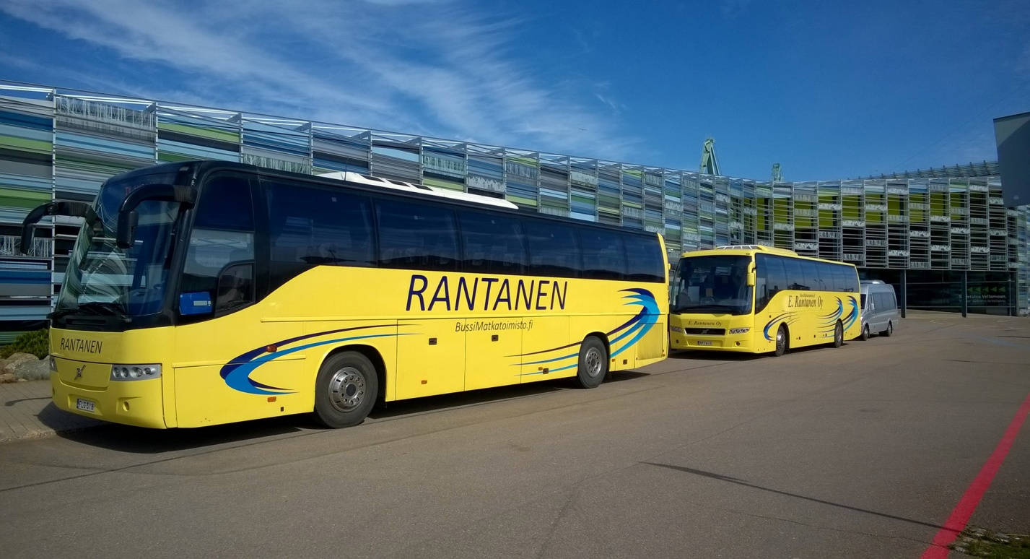
SOKKOMATKA
MATKAOHJELMA TIISTAI 14.6.2022
Klo 7.00 Haukilahti, Ahvenlammentie, Hongistontie, Saimaantie,
Klo 7.25 Linja – autoasema, Tiaisentie, Lampikangas,
Klo 7.50 Lpr Peltolan koulun tilausajopysäkki
Klo 10.30 -11.30 Ensimmäinen kohde
Klo 11.45 -12.45 Lounas Ravintolassa
Päivän kotiruokalounas, jälkiruoka ja kahvin/teen. Ruokasalissa pöytiin tarjoilu. Erikoisruokavalioista pyydämme tiedot etukäteen
Klo 13.00 Mennään katsomaan esitystä, mikä koostuu musiikista ja vedestä. 13.30 – 14.30 mahdollisuus tutustua puiston nähtävyyksiin ja myymälöihin.
Bussi voi kuljetaa myös kauppakeskukseen. Aikataulusta sovitaan kuljettajan kanssa
Hinta 75 € sisältää meno –paluu kuljetuksen, ruokailu ja opastukset kohteissa,
Varaukset puh: 050 5978042 ja maksaminen 20.5 mennessä
Tili Joutsenon Eläkkeensaajat Fi95 410811 200063 59 viite 11905
Tehkää varaukset mahdollisimman pian.
Matkaterveisin Kimmo

